Коррекционно-развивающее занятие
«Песочный мир чудес»
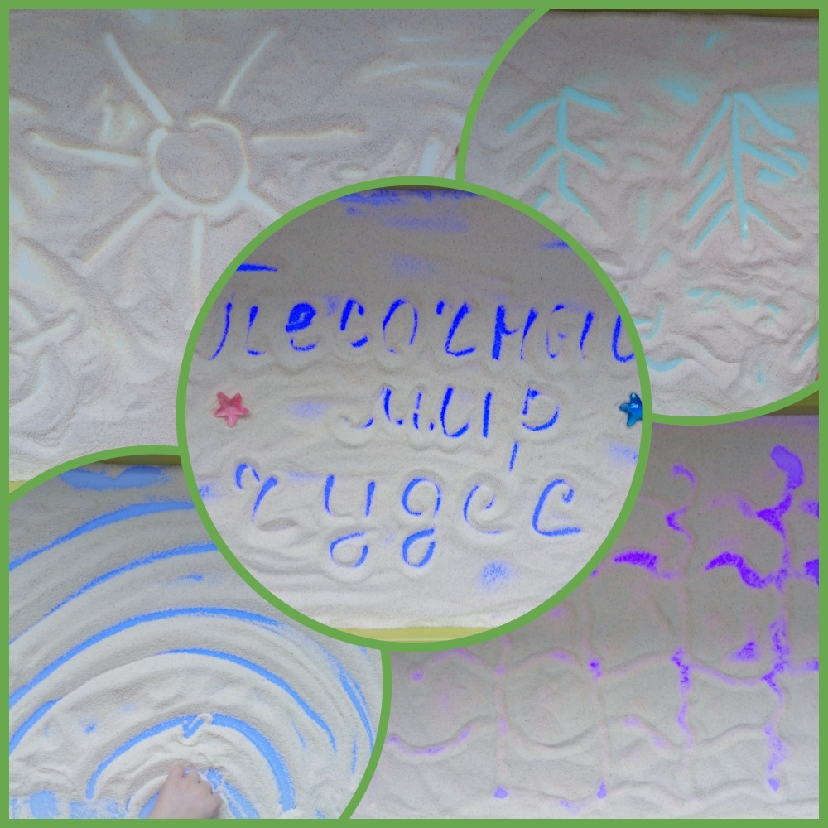

Педагог-психолог МДОУ «Детский сад № 8» г. Ростов
Дьяковская Марина Леонидовна

Муниципальный конкурс методических материалов педагогов-психологов образовательных организаций Ростовского муниципального района

Февраль 2021

Пояснительная записка
Песочная игротерапия - удивительный способ общения ребенка с миром и самим собой. Игры с песком имеют большое значение для поддержания психического здоровья, развития познавательных процессов, влияют на становление всех сторон личности ребенка, особенно детей с ограниченными возможностями здоровья. Песок обладает замечательным свойством «заземлять» негативную психическую энергию. Поэтому в процессе игр и упражнений происходит и гармонизация психоэмоционального состояния ребенка.
Представляю Вашему вниманию коррекционно-развивающее занятие для детей с ОВЗ старшего дошкольного возраста (5-6 лет) «Песочный мир чудес».
Цель: способствовать развитию мелкой моторики рук у детей старшего дошкольного возраста применяя метод sand art (игры и рисование на песке).
Задачи:
- способствовать созданию положительного эмоционального настроя, снимать психоэмоциональное напряжение
- развивать произвольность познавательных процессов, устойчивость, концентрацию внимания, зрительную, моторную память, воображение и творческое мышление, речь
- развивать зрительно-моторную координацию, сенсорное восприятие, тактильную чувствительность
- воспитывать аккуратность и усидчивость в деятельности
Материалы и оборудование: стол для рисования песком со световой подсветкой, сухой песок, салфетки, цветные камешки, коктейльные трубочки, разноцветные фигурки для разыгрывания сказки, фигурка Волшебника.
Содержание
Структура занятия | Ход занятия
Вводная часть | Приветствие «Подари улыбку»  Педагог-психолог:  Здравствуйте, ребята! Я рада видеть вас на занятии!  Поприветствуем друг друга!  Возьмитесь за руки, посмотрите в глаза друг другу и улыбнитесь!
Основная часть | Педагог-психолог: Сегодня мы отправляемся в путешествие, приглашаю вас в удивительную Песочную страну. Здесь живет Добрый волшебник. Он очень веселый, умный, знает много игр, историй, сказок и хочет поделиться с нами.  Здесь можно строить и творить:  Горы, реки и моря,  Чтобы жизнь вокруг была!  Педагог-психолог: Посмотрите, у нас на столе лежит песок, он поможет нам в путешествии. Давайте поприветствуем его.  Упражнение «Здравствуй, песочек!»  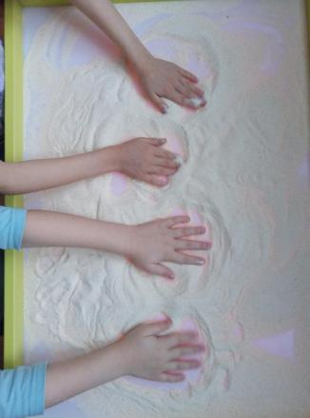  «Положите ладошки на песок. Давайте его погладим внутренней, затем тыльной стороной ладони. Давайте с ним поздороваемся: «Здравствуй, песочек!» Послушайте. Он с вами здоровается. Вы все слышите? Плохо слышите, потому что ему грустно и одиноко. Он говорит тихим голосом. А давайте его развеселим! Пощекочем его сначала одной рукой каждым пальчиком, затем другой. А теперь пощекочем двумя руками. Теперь плавными движениями как змейки побежали по песку пальчиками. Вы слышите, как он смеется?»  Педагог-психолог: Добрый волшебник приготовил необычную сказку.  Игра «Цветная сказка» (сказка разыгрывается с цветными фигурками)  «Жил на свете цыпленок. Был он маленький. Вот такой. Какого цвета цыпленок? Но он думал, что он очень большой, и важно задирал голову. Как-то раз налетела на цыпленка собака и прогнала его прочь со двора. И была собака вот такая. Какая была собака? Цыплёнок остался у забора один. Вдруг он увидел красивую бабочку. Какая бабочка? Она ему очень понравилась. Он захотел полететь за бабочкой, но споткнулся и шлепнулся в лужу. В луже сидела лягушка. И была лягушка вот такая. Какого цвета лягушка? Она увидела цыпленка и засмеялась. И тут к цыпленку прибежал зайка. И был зайка вот такой. «Пошли играть!» - сказал зайчик цыпленку. И они вместе играли на полянке, а над ними кружилась красивая бабочка».  Педагог-психолог: в Песочной стране очень часто дует ветер.  Упражнение на дыхание «Песчаный ветер»  Дует, дует ветерок,  Узором красит наш песок,  В маленькую трубочку ветер надувай,  И песочек наш узором украшай!  (Дети, выдувая в трубочку воздух, рисуют воздушной струей на песке узоры)  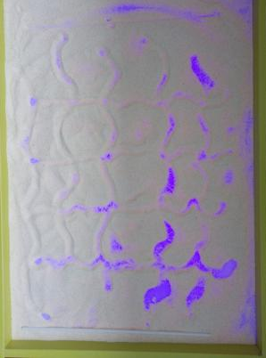  Педагог-психолог: На что похожи наши узоры?  - Добрый волшебник предлагает нам с помощью разноцветных камешков сделать красивые узоры на песке.  Упражнение «Узоры на песке»  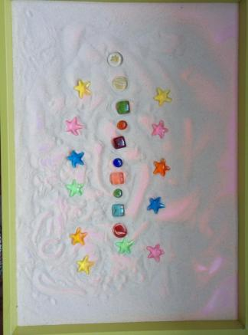  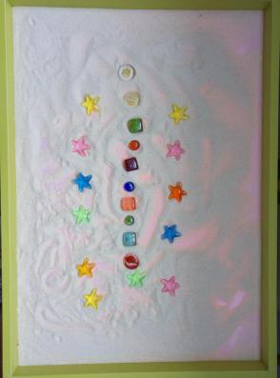  - А теперь давайте на песочке оставим следы своих рук. Посмотрите, какие они разные. Нарисуйте на песке смешного человечка и улыбнитесь ему.  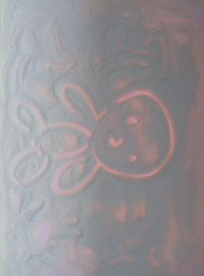  Повторяйте за мной:  Точка, точка, запятая -  Вышла рожица кривая,  Ручки, ножки, огуречик -  Получился ... человечек!  Пальчиковая гимнастика «Весёлый человечек»  Я – веселый человечек,  Я гуляю и пою.  Я – веселый человечек,  Очень я играть люблю.  (Указательные и средние пальчики обеих рук «шагают» по столу)  Разотру ладошки сильно, (Растирают ладони)  Каждый пальчик покручу,  Поздороваюсь с ним сильно  И вытягивать начну.  (Охватывают каждый палец у основания и вращательными движениями поднимаются до ногтевой фаланги)  Руки я затем помою,  (Потирают ладони)  Пальчик к пальчику сложу,  На замочек их закрою,  И тепло поберегу. (Складывают пальцы в замок)
Заключительная часть | Педагог-психолог:  Мы с вами побывали в Песочной стране, познакомились с Добрым волшебником, поиграли, а сейчас пора прощаться.  В ладоши наши посмотри -  Мудрее стали ведь они!  Спасибо, милый наш песок,  Ты всем нам подрасти помог!

Список литературы:
- Епанчинцева О.Ю. Роль песочной терапии в развитии эмоциональной сферы детей дошкольного возраста: Конспекты занятий. Картотека игр.- СПб.:ООО «Издательство «Детство-пресс», 2017.
- Зинкевич-Евстигнеева, Т.Д. Чудеса на песке. Практикум по песочной терапии– СПб.: Речь, 2010.
- Карюкина Н.А. Программа «Чудеса на песке и воде» для детей старшего дошкольного возраста//Справочник педагога-психолога. Детский сад. - №7, 2012 – с.39
- Кремлякова А.Ю. Песочная терапия на световом столе для детей с нарушениями зрения// Справочник педагога-психолога. Детский сад. - №4, 2016 – с.20
- Кремлякова А.Ю. Картотека арт-терапевтических игр с камушками для занятий с детьми и взрослыми// Справочник педагога-психолога. Детский сад. - №3, 2019 – с.32

